上海市法人一证通公共服务平台
常见登录问题及解决汇总

上海市数字证书认证中心有限公司
2020年03月11日

目 录
目 录 2
法人一证通登录说明 3
法人一证通登录流程 5
常见登陆问题及解决方法 7
登录问题-1： Edge、FireFox、Chrome浏览器登录报错！ 7
登录问题-2：使用FireFox浏览器登录，弹出以下提示，需做以下配置！ 9
登录问题-3：证书过期，导致无法登录！ 12
登录问题-4：密码输错导致无法登录！ 15
登录问题-5：IE在未安装”协卡助手”时，登录无响应！ 17
登录问题-6：IE浏览器登录时，未运行加载项，导致登录无响应！ 20
登录问题-7：证书CRL列表未生成，导致登录失败！ 24
登录问题-8：证书被吊销，导致【有效期内的证书】在登录时失败！ 27
登录问题-9：直接访问登录页面，导致登录失败！ 28
其他可能导致登录问题 29

尝试过所有登录问题的解决方法后依然无法正常登录。请咨询上海市数字证书认证中心有限公司客户服务中心962600

！！重要提示：本系统不支持通过代理方式上网的电脑登录，请此类用户改用光纤、宽带、拨号等常规网络环境。

法人一证通登录说明
- 支持IE(9-11)、Edge、Firefox、Chrome和360浏览器（兼容模式、急速模式）。
注意事项：
- 请点击法人一证通公共服务平台的“客户端工具”，如：(图1)，装好最新版的协卡助手客户端工具，如：（图2）。
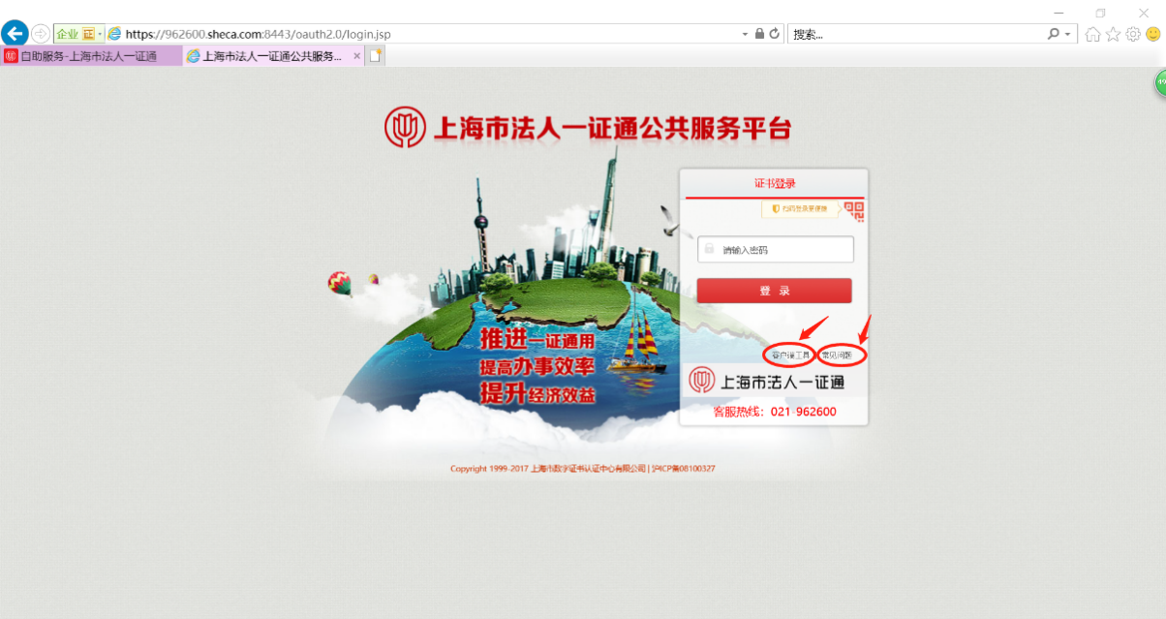
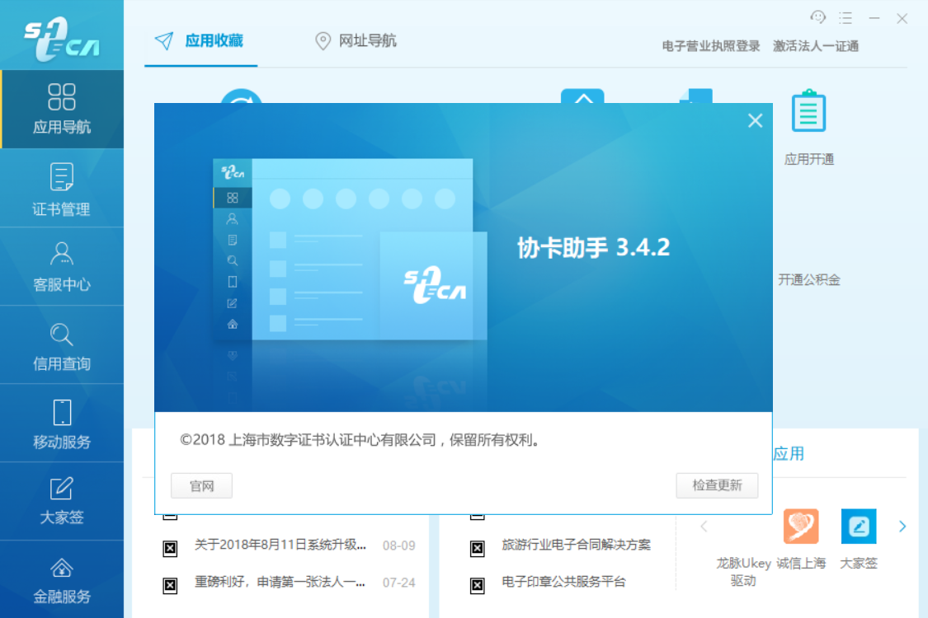

法人一证通登录流程
1.用户通过各委办局应用，选择法人一证通登录，跳转到如下页面：
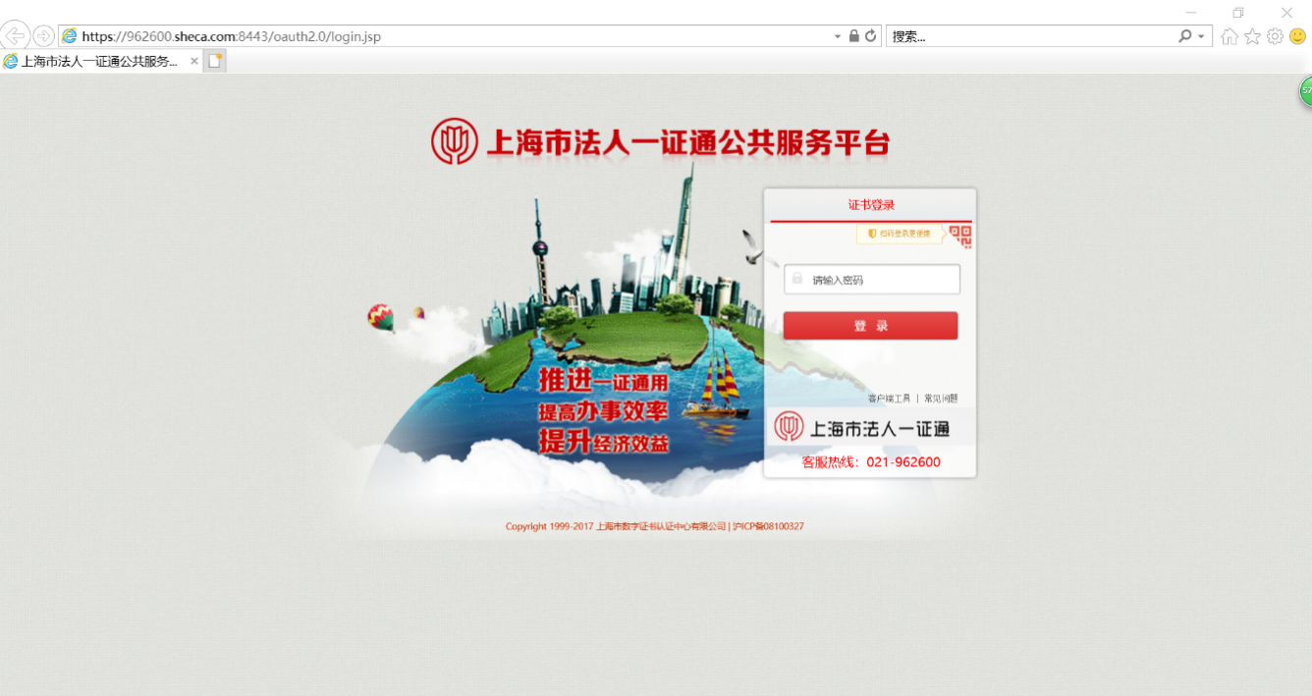
2. 在登录页面，输入法人一证通u-key的pin码，即可登录成功。

常见证书问题及解决方法

当证书持有者的证书有效期即将结束时，如何解决？
当证书持有者的证书有效期即将结束时，插入数字证书时，“协卡助手”客户端会向用户发送证书更新提示，用户可以在客户端完成证书在线更新，或者在“一证通网站”在线进行证书更新，具体可以查看 上海市法人一证通官网https://www.962600.com/自助服务

如果证书中需更改或添加单位相关证件信息时，如何解决？
如果用户已申请的法人一证通用数字证书在使用有效期内，用户可以在线进行证书变更，添加统一信用代码号，添加或变更公积金号、社保号等相关信息，具体可以查看https://www.962600.com/自助服务

忘记证书密码或多次输入错误密码导致证书被锁，如何解决？
如果用户已申请的法人一证通用数字证书在使用中发生密码锁定或密码丢失的情况，用户可以在线进行证书解锁，具体可以查看https://www.962600.com/自助服务

证书介质驱动已经安装过，但Ukey插入后无法识别，是什么原因？
- Ukey插上后指示灯不亮：可先尝试使用电脑上其他USB插口，以避免因电脑USB插口电压不稳导致Ukey无法识别。如无法解决，请携带好单位有效证件、Ukey及密码至就近受理点检测您的数字证书。

- Ukey指示灯亮，但电脑右下角显示“无法识别的硬件设备”：请先在电脑系统应用程序中卸载原有的驱动程序，并至https://www.962600.com/resources/tools网站下载安装最新版的协卡助手安装包。

- Ukey指示灯亮，电脑系统也能识别证书，但登陆相关应用网站时提示“无法识别的证书设备”：请先确保证书在有效期内，并将应用网站添加到IE受信任站点，确保网站上提示的安全控件均已安装成功。

常见登陆问题及解决方法

登录问题-1： Edge、FireFox、Chrome浏览器登录报错！
IE浏览器报错现象
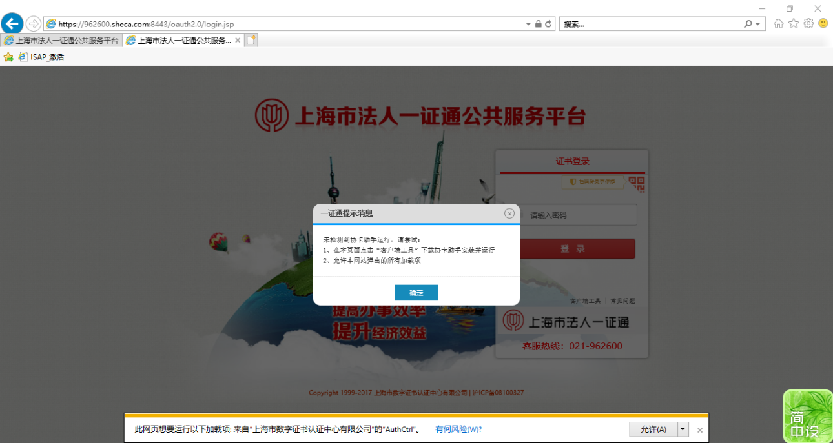
FireFox浏览器报错现象
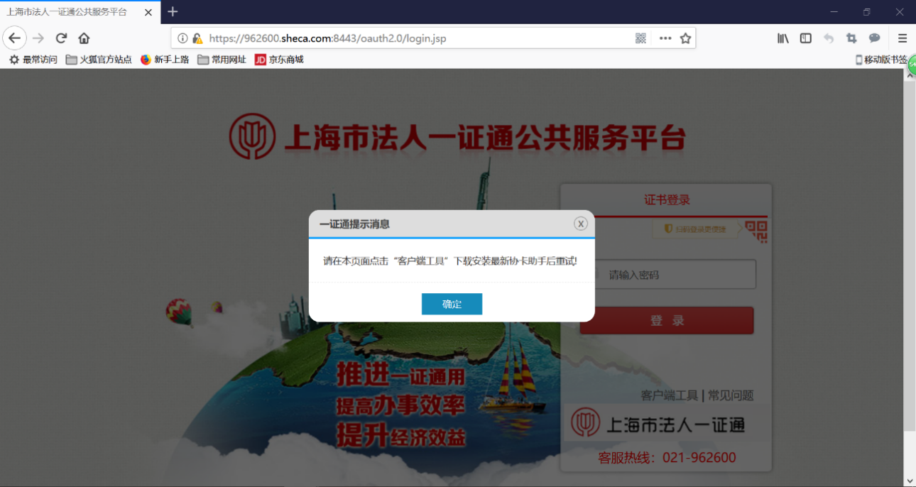

Chrome浏览器报错现象
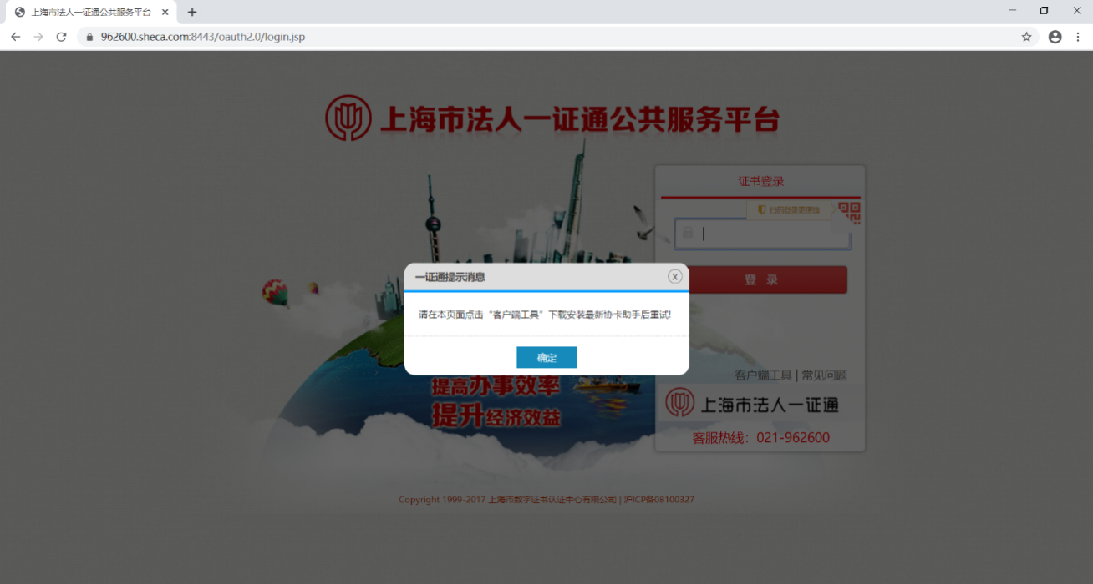
Edge浏览器报错现象
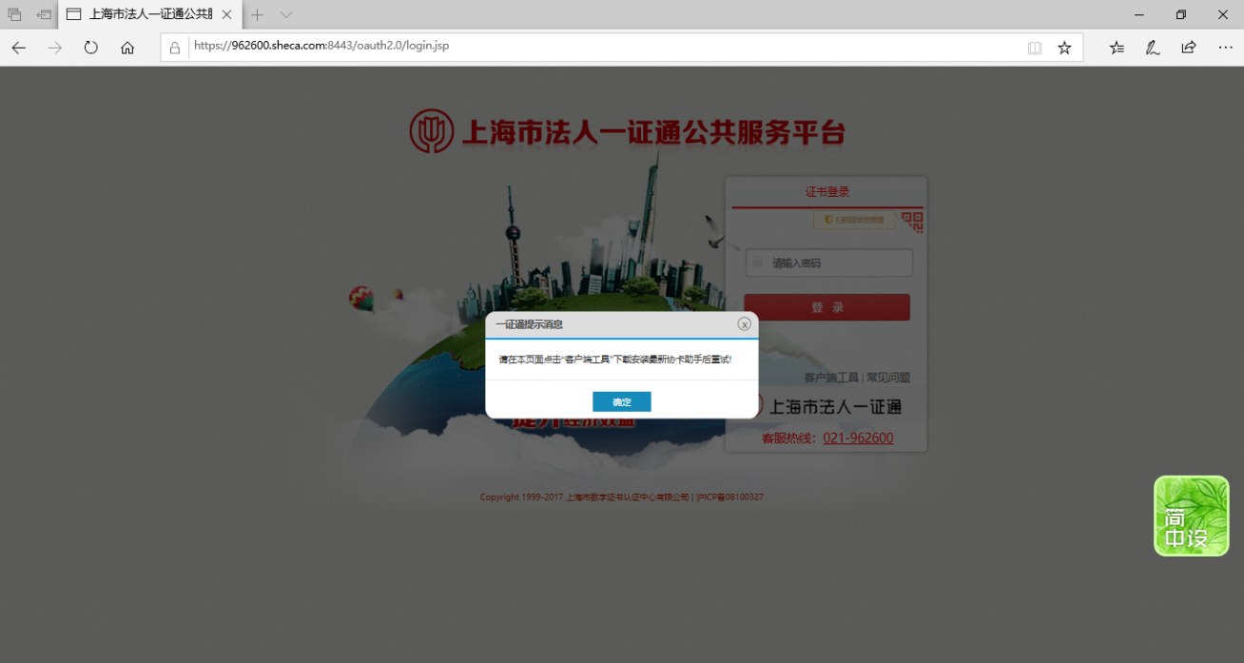

解决办法1：登录上海市法人一证通官网，下载【最新版本协卡助手】。
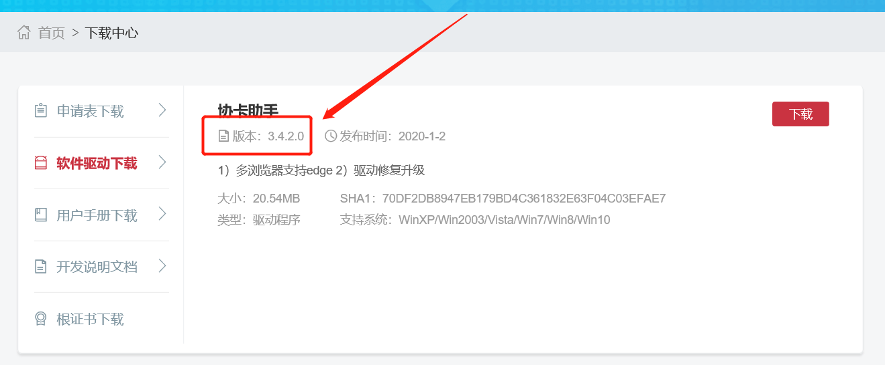
解决办法2：在上海市法人一证通登录页面，点击【客户端工具】下载【最新版本协卡助手】。
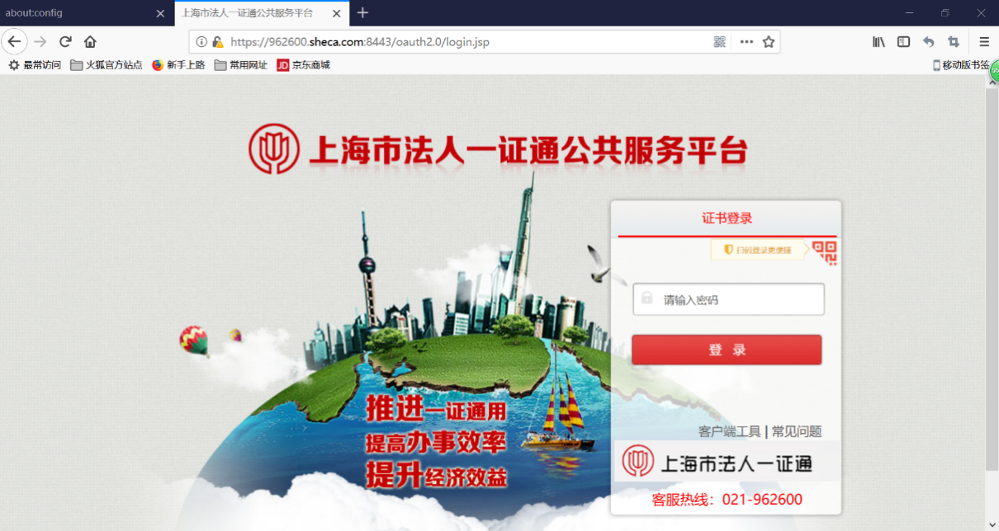

登录问题-2：使用FireFox浏览器登录，弹出以下提示，需做以下配置！
- 提示现象截图：
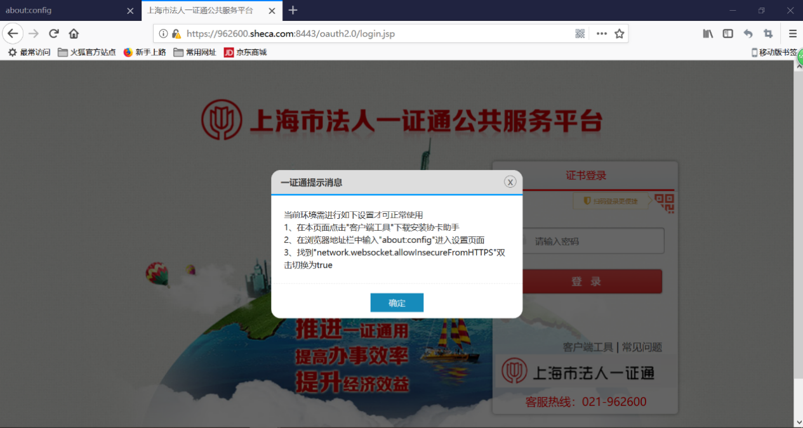
- 在Firefox浏览器中访问 about:config，点击“我了解此风险”
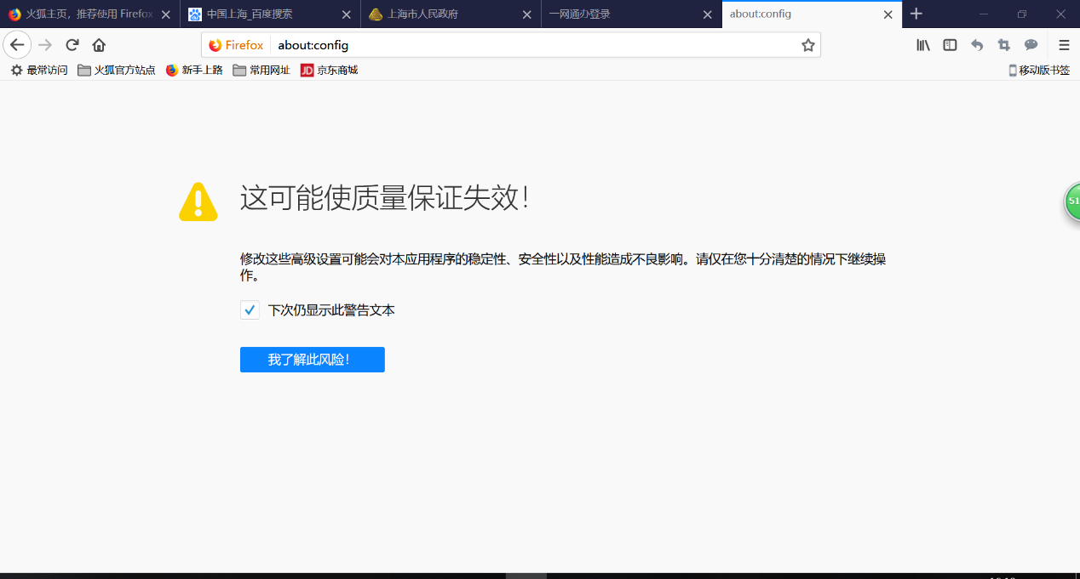
3.找到截图选项，把false设置为 true
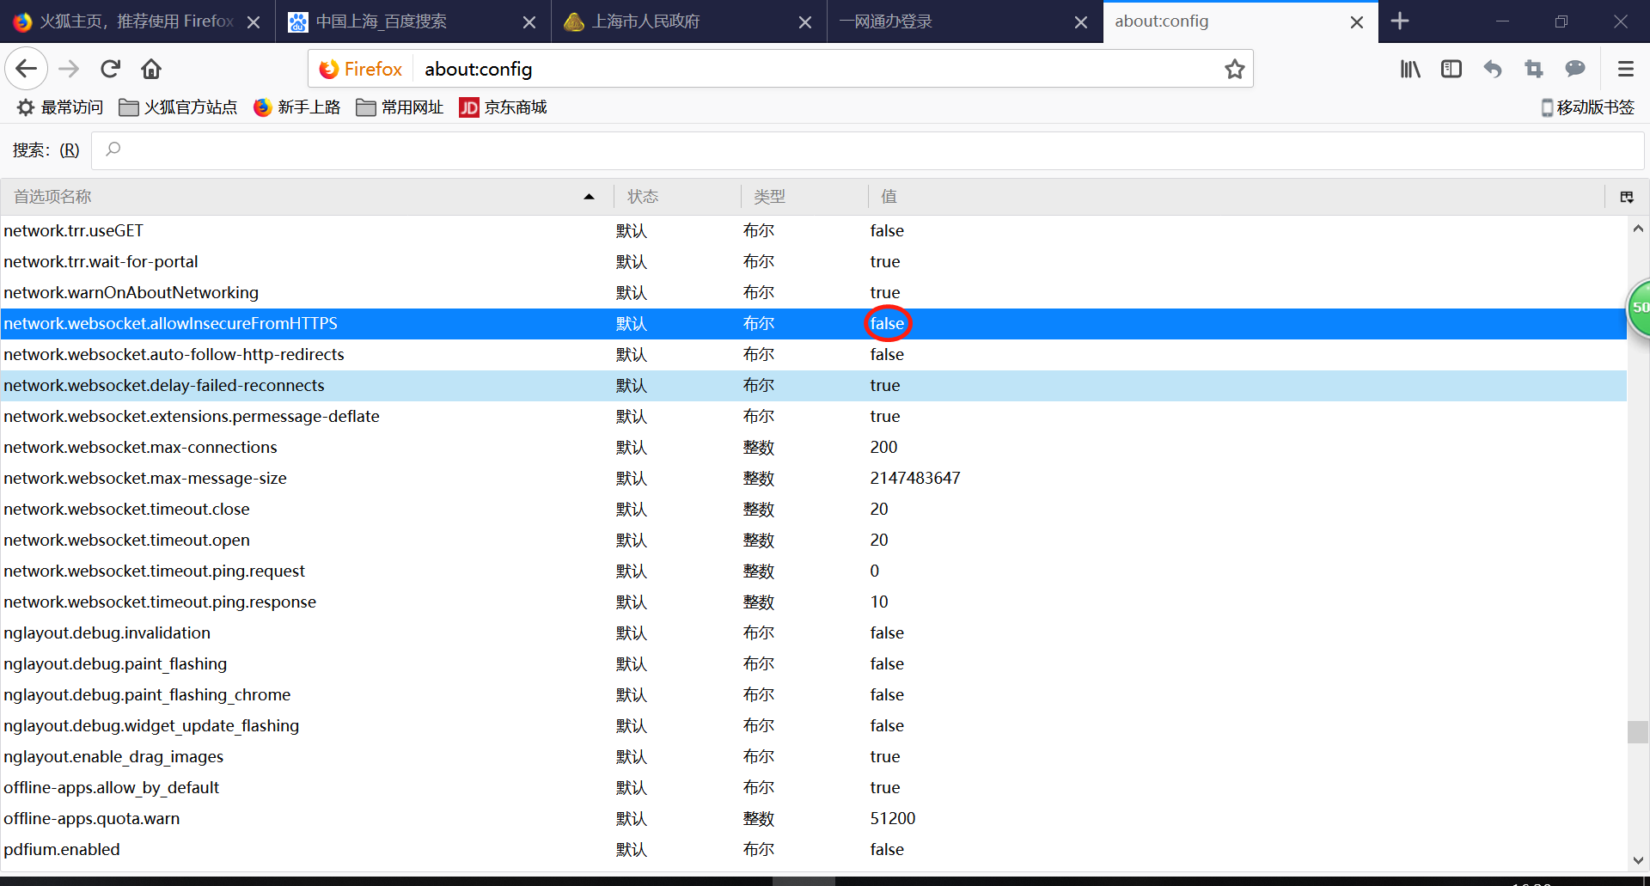
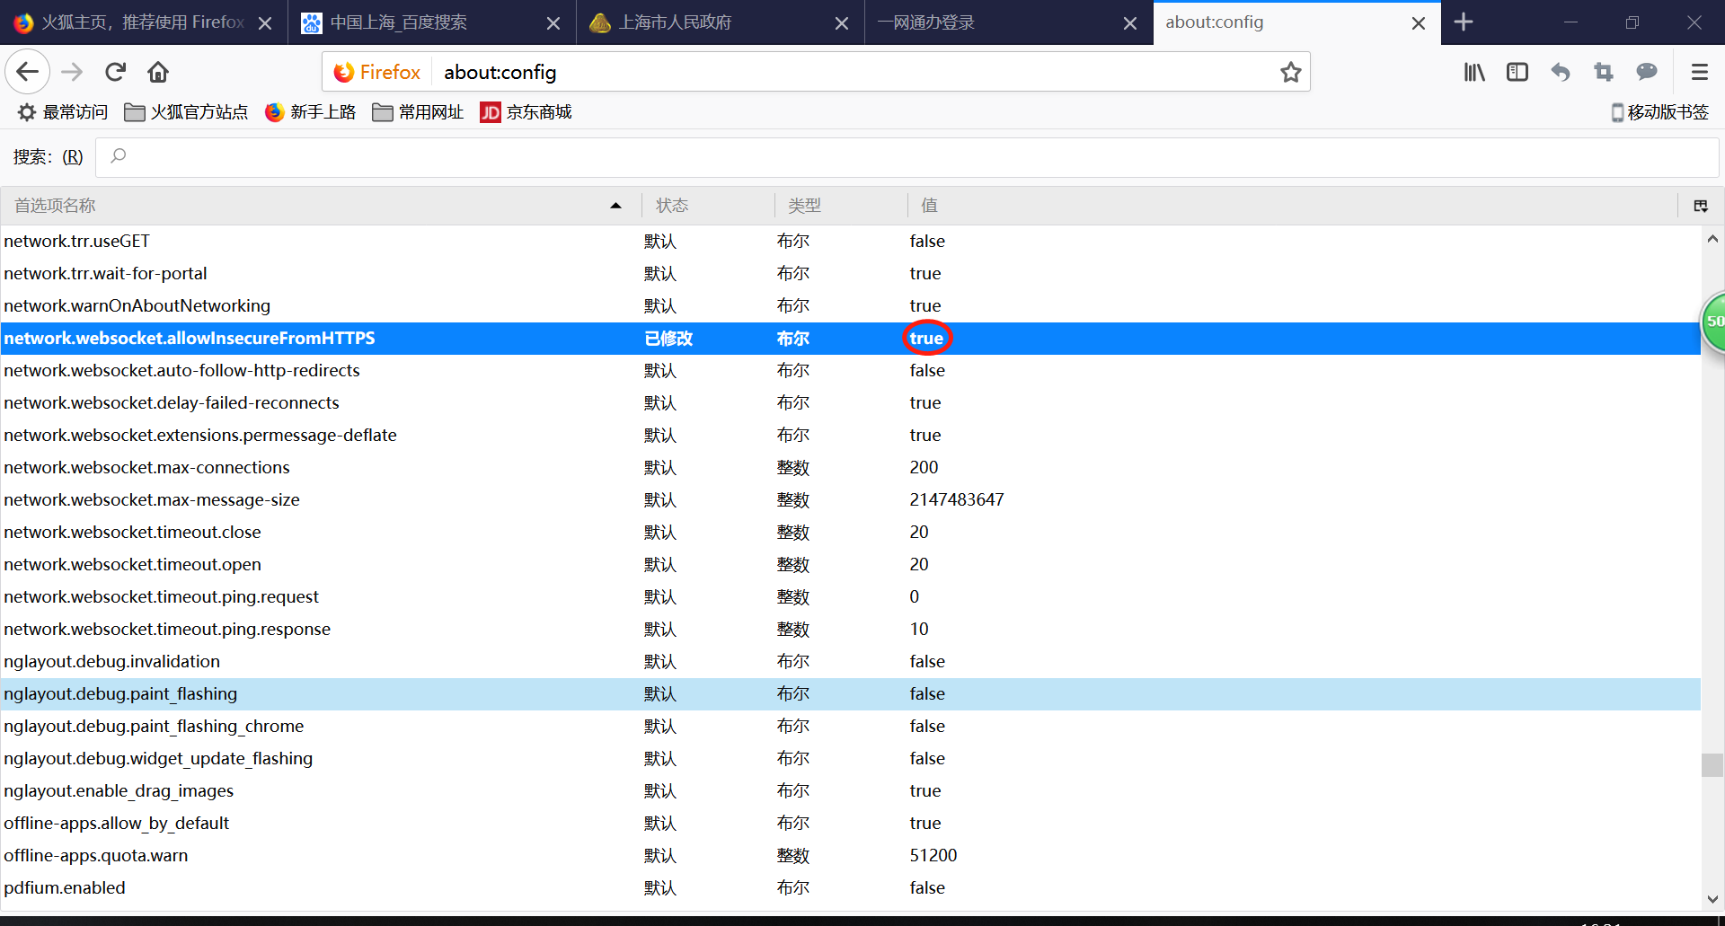
4. 点击继续
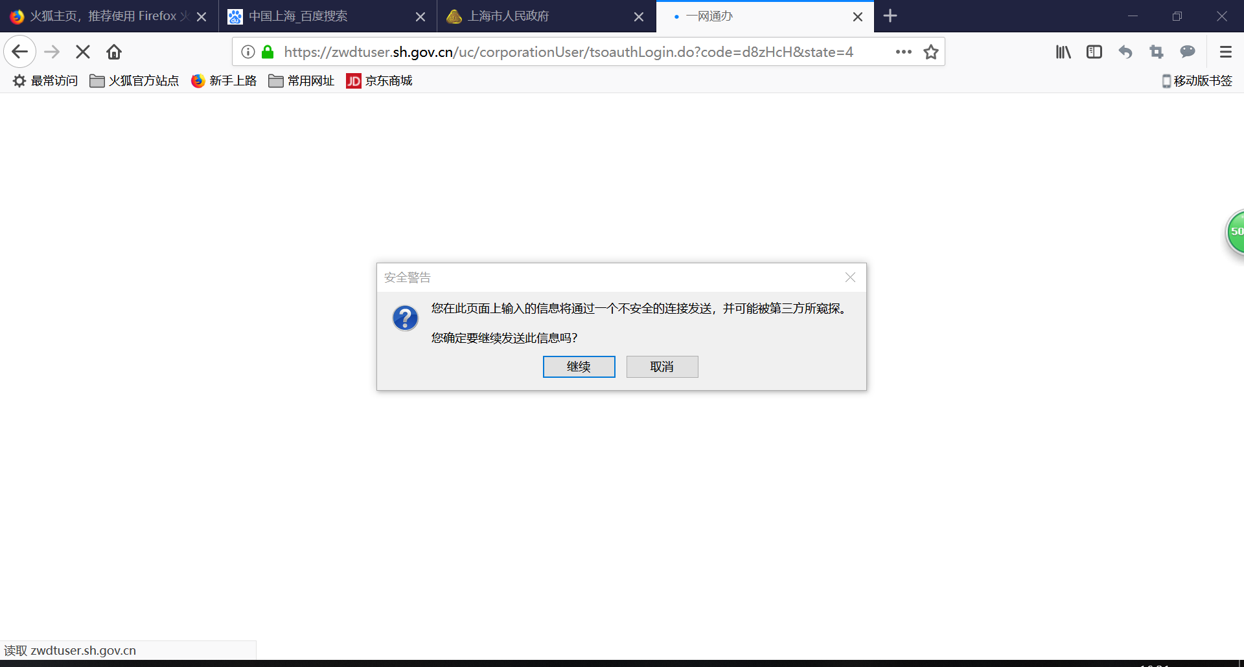
5. 即可成功登录
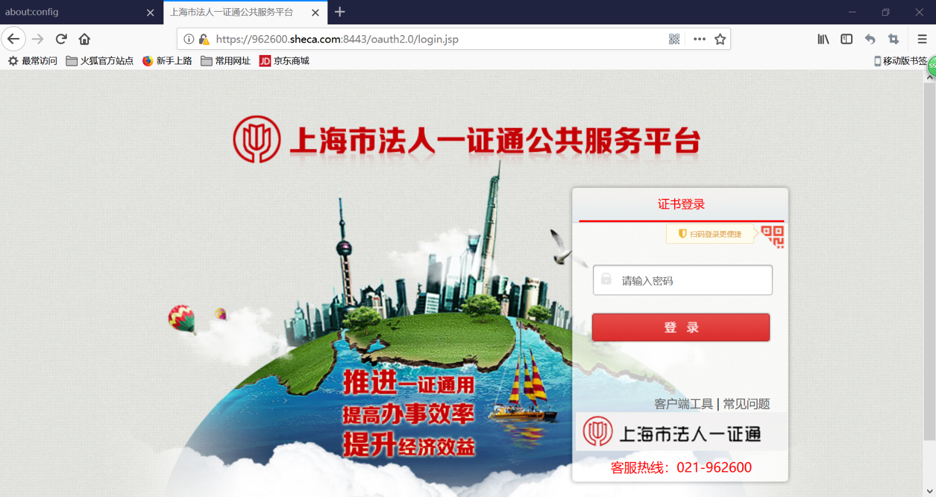

登录问题-3：证书过期，导致无法登录！
internet explorer打开站点后点击相应的法人一证通按钮后，输入正确的密码后点登录按钮，
立即报出如下截图此错误。
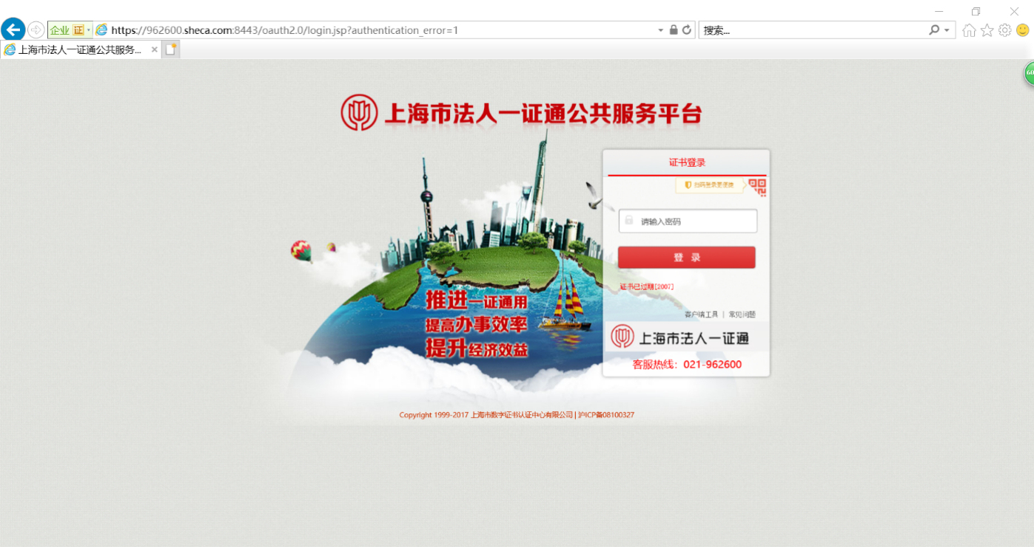
*确保”协卡助手”已经在后台运行

查看证书过期方法：打开”协卡助手”->证书信息->选择相应证书[大多数情况为RSA的签名证书]->查看有效截至日期是否已经过期了。
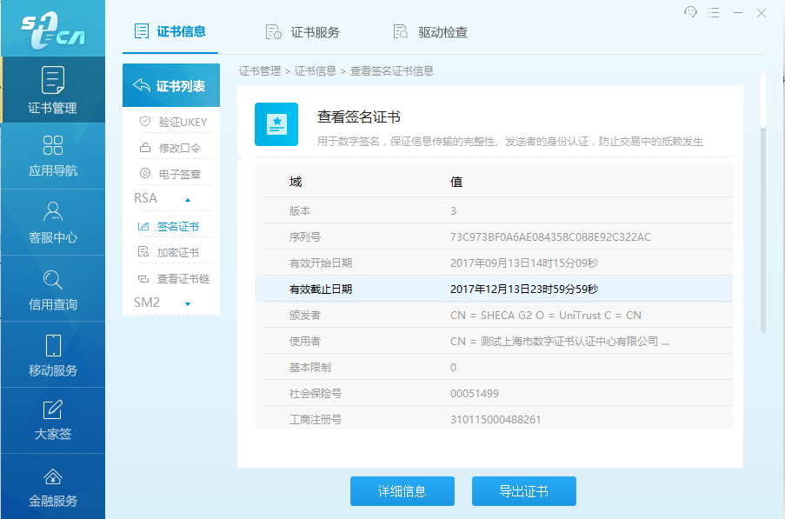

解决办法1：如果确认证书已经过期可以到上海CA的网上自助服务系统上更新证书网上自助服务系统的网址为http://issp.sheca.com/TheIndex.htm，点击证书更新。按照提示逐步完成证书更新操作
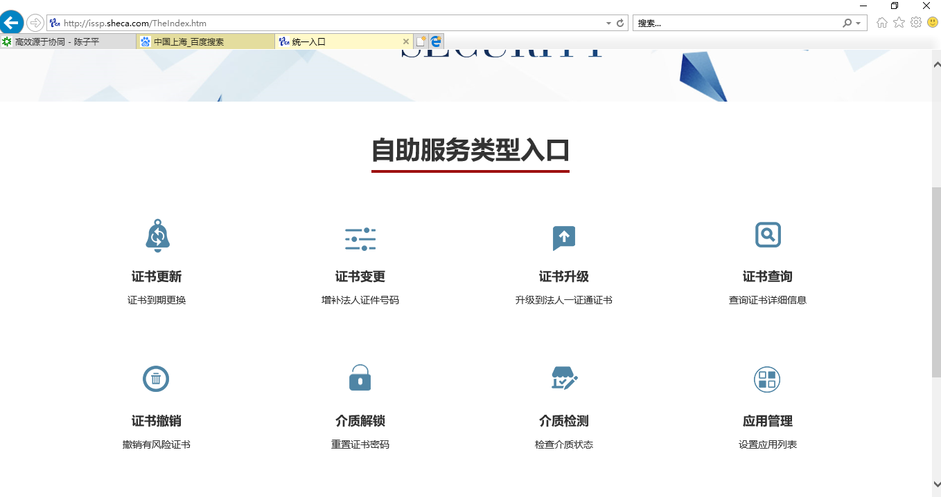
确认”协卡助手”是否在运行的方法：
鼠标右击任务栏->点击任务管理器，查看任务管理器->进程选项卡->查看”协卡助手”的进程是否存在
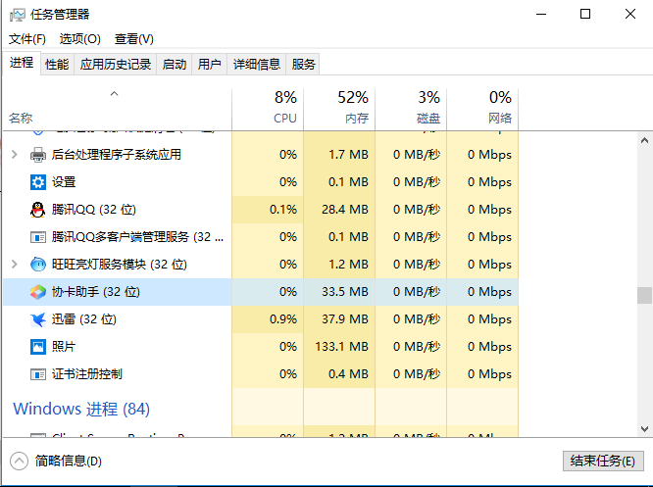
解决办法2：如果确认证书已经过期可以到上海CA的就近网点（可以在”协卡助手”中的客服中心（左侧选项卡）的网点查询中查找到各区的网点地址信息）去办理证书更新业务。

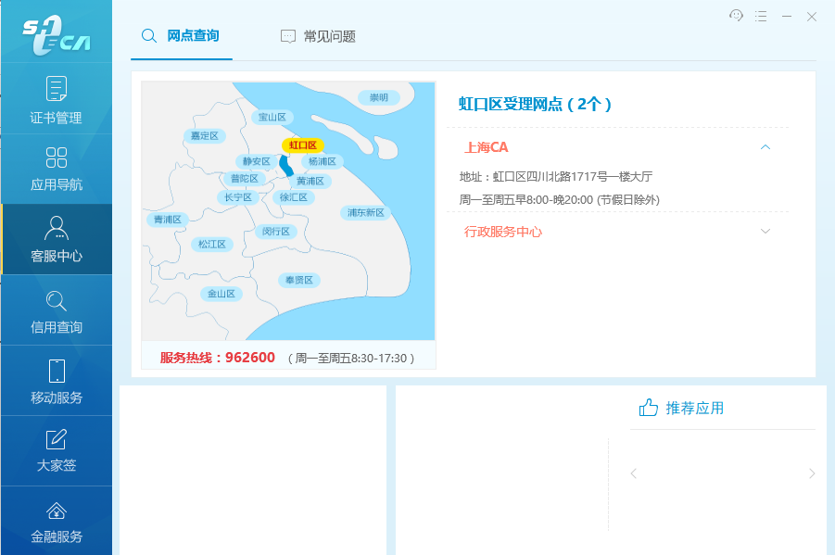
登录问题-4：密码输错导致无法登录！
internet explorer打开站点后点击相应的法人一证通按钮后，输入错误的密码后点”登录”按钮，将会弹出如下截图所展示的错误信息框。
*确保”协卡助手”已经运行。
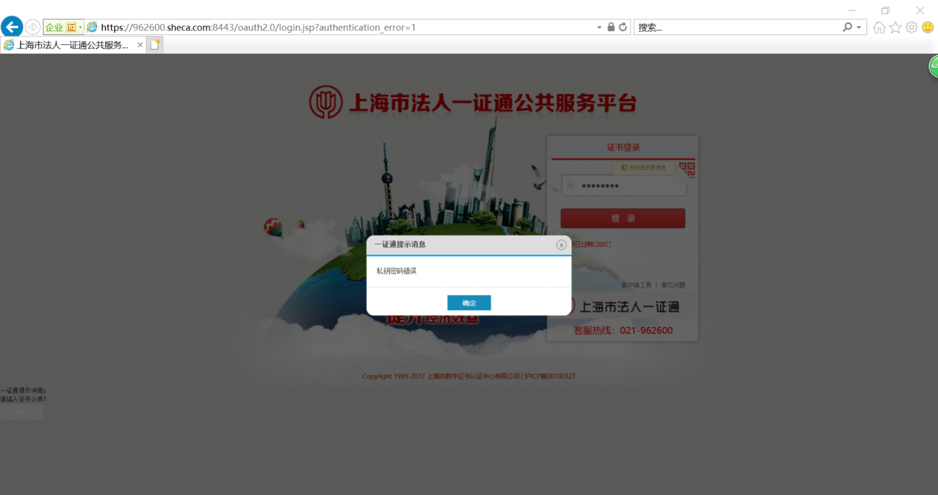

解决办法：
删除错误密码，重新输入正确密码即可
验证密码是否正确的办法：
打开”协卡助手”->点击证书信息->验证UKEY->输入key的密码

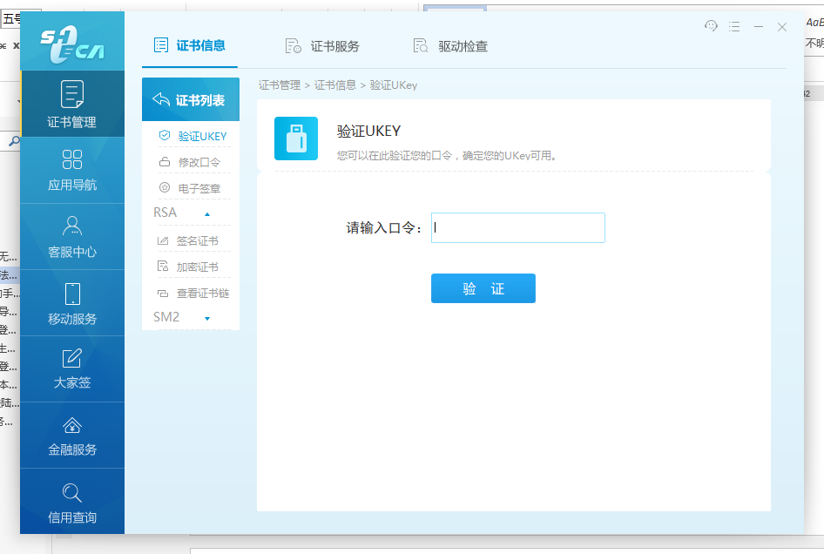
输入密码正确时的提示如下：
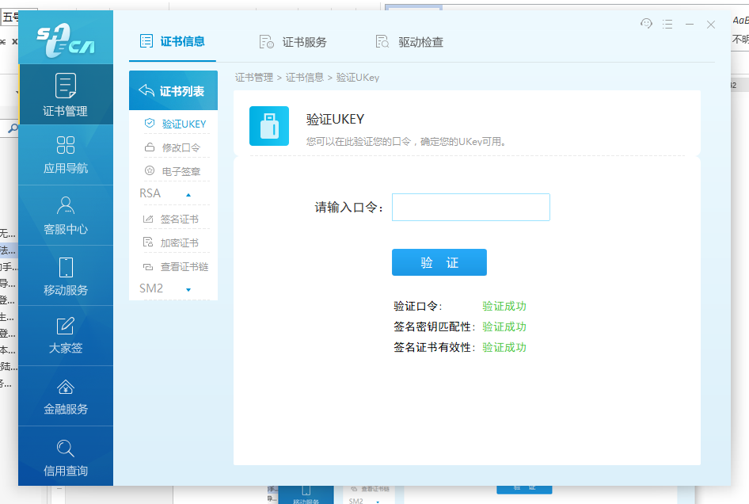
输入密码错误时的提示如下：
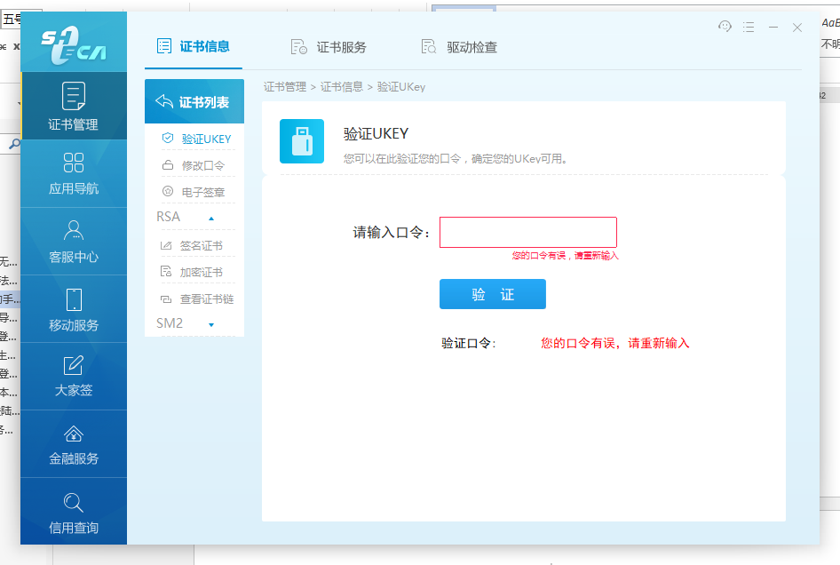

登录问题-5：IE在未安装”协卡助手”时，登录无响应！
internet explorer打开站点后点击相应的法人一证通按钮后，在未安装”协卡助手”时会弹出如下截图所示的信息框（但是并不是弹出了该对话框就一定是说明”协卡助手”没有运行。
解决方法：
- 下载最新版本的”协卡助手”
- 将下载的”协卡助手”务必解压，双击解压后的安装文件ShecAid.exe，按照提示安装。
- 关闭所有已经打开的IE浏览器，再打开一个独立的IE浏览器界面，进行重置IE；
- 重置好后再次尝试登录。
注意：
- IE7-9，包括9，请使用32位的IE，因为是使用插件模式认证。
- C:\Program Files (x86)\Internet Explorer 路径下为32位版本，可以打开IE，
点击【帮助】中的【关于】验证一下，256位就是32位版本：
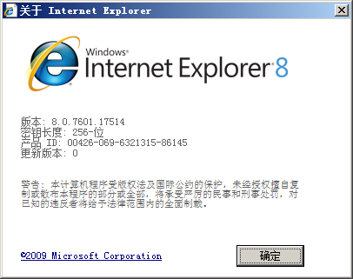
- IE10，11支持64位，可以自动使用无插件模式认。
获得最新版本“协卡助手“的方法：
可到https://www.962600.com/resources/tools下载最新版本的协卡助手

重置IE的过程：
- 点击IE浏览器的菜单栏的工具按钮->点选Internet选项
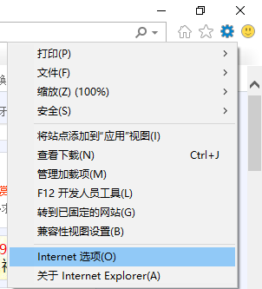
- 选择Internet选项中的高级选项卡，点击重置按钮
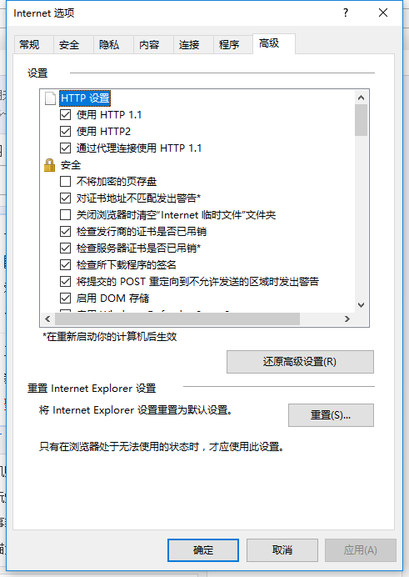
- 在重置Internet Explorer设置对话框中，点选重置
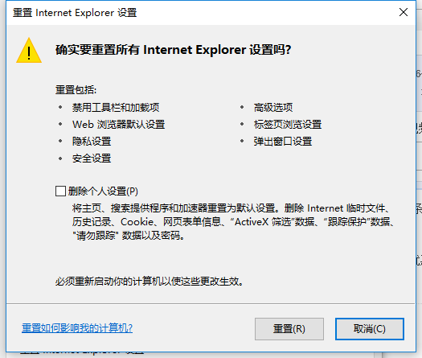

登录问题-6：IE浏览器登录时，未运行加载项，导致登录无响应！
internet explorer打开站点后点击相应的法人一证通按钮后，会提示允许运行加载项（如下截图），让用户点击允许加载。
*确保”协卡助手”已经运行。
IE7,8,9加载提示如下

IE11加载提示有可能如下
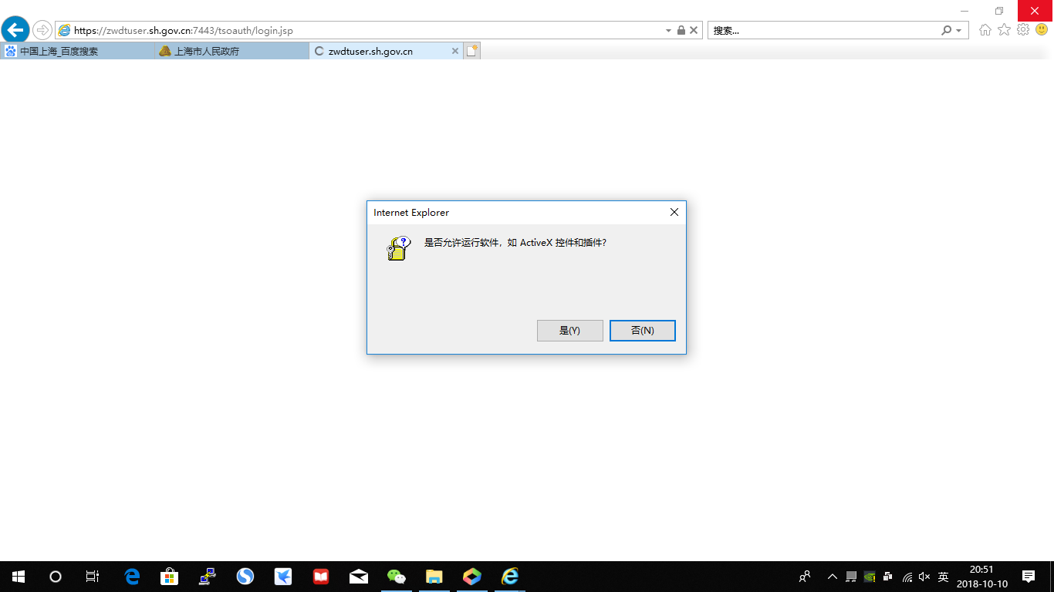

解决办法：
- 重置IE浏览器（重置方法已经在登录问题-3中提供）
- 重新使用IE打开站点后点击相应的法人一证通按钮，在弹出的运行加载项提示栏中点选”允许”按钮（如果IE8或以下IE版本，要点击【运行】安装）。
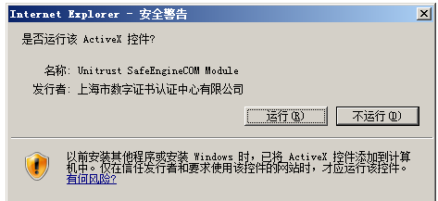
- 再次打开站点后点击相应的法人一证通按钮，这次在登录界面上应该不会再有运行加载项提示栏，输入key密码登录即可。
查看IE浏览器的加载项是否成功：
- 点选浏览器上的工具按钮，点击管理加载项
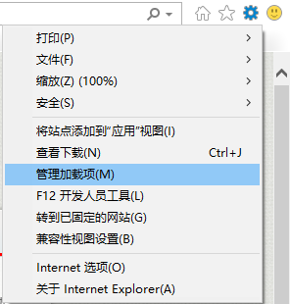
- 查看是否有如下几项加载项已经启用，如果已经启用了则加载项加载成功
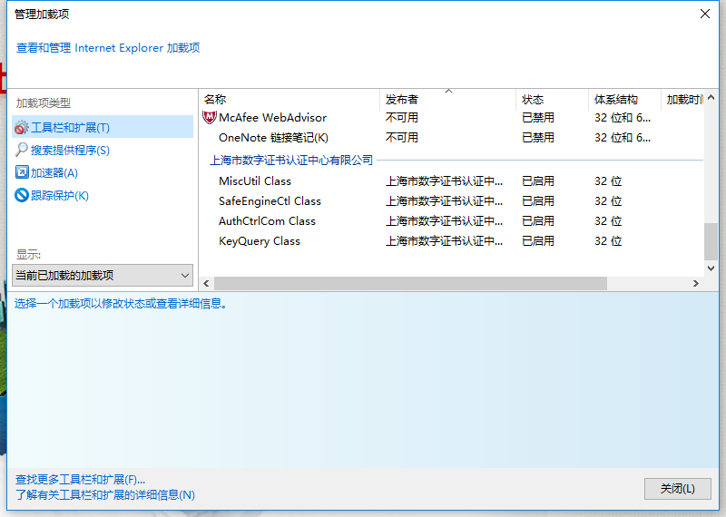
IE不弹出提示运行加载项的解决方法：
- 打开IE后，点击“工具”->“Internet 选项”->“安全”->“自定义级别”->
- “ActiveX控件和插件”下ActiveX自动提示 ：启用”
- “对标记为可安全执行脚本的ActiveX控件执行脚本：启用”
- “对未标记为可安全执行脚本的ActiveX控件初始化并执行脚本：提示”
注意：
- IE7-9，包括9，请使用32位的IE，因为是使用插件模式认证。
- C:\Program Files (x86)\Internet Explorer 路径下为32位版本，可以打开IE，
点击【帮助】中的【关于】验证一下：
- IE10，11支持64位，可以自动使用无插件模式认证。

登录问题-7：证书CRL列表未生成，导致登录失败！
对于在CA刚做好的一证通证书，证书的CRL列表如果没有生成成功，是会导致登录失败的。
*确保”协卡助手”已经运行。
解决办法：
等待最多48小时，CRL列表就会生成。再次尝试登录
确认新证书的CRL列表是否生成的方法：
- 打开”协卡助手”->证书信息->选择相应的证书[大多数情况为RSA的签名证书]->导出证书按钮，弹出保存对话框，将证书导出到指定位置位置
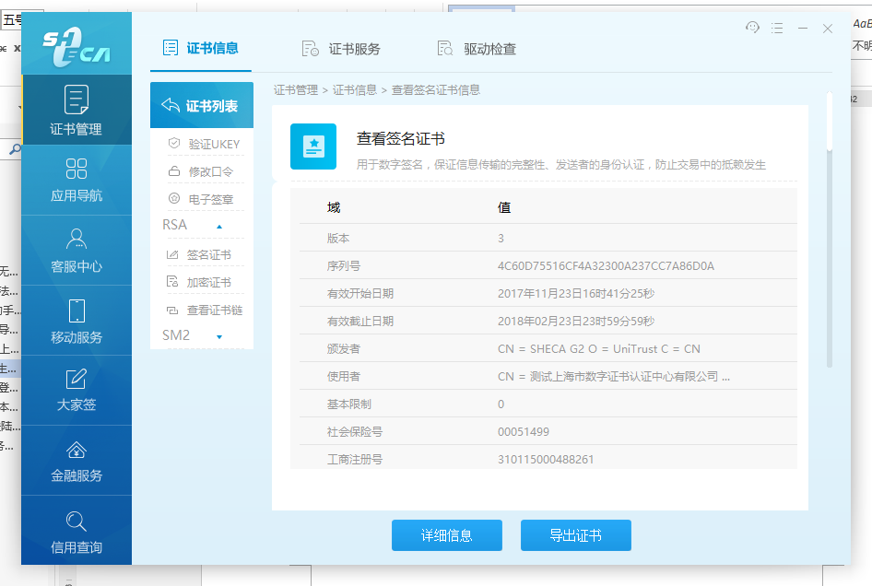
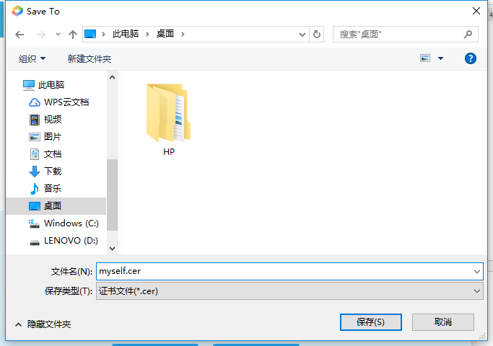
- 鼠标双击之前保存的证书文件(以cer结尾的文件），可以查看证书详细信息。而CRL列表再详细信息中的CRL分发点中有记录。如下图中的(URL=CRL列表所在位置)
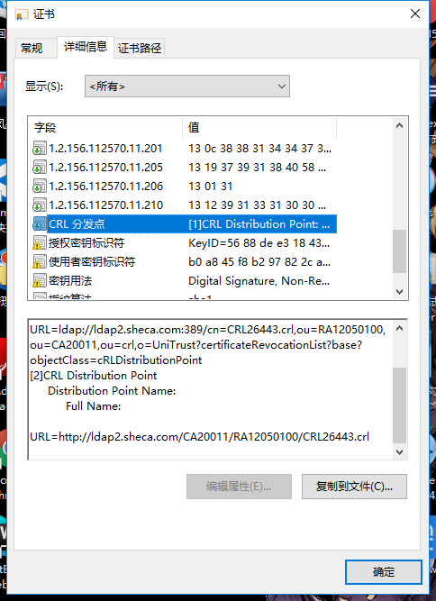
- 将之前的URL指示的http地址复制到IE浏览器的地址框里
  - 如果CRL列表已经生成网页显示如下，可以将CRL列表保存到本地:
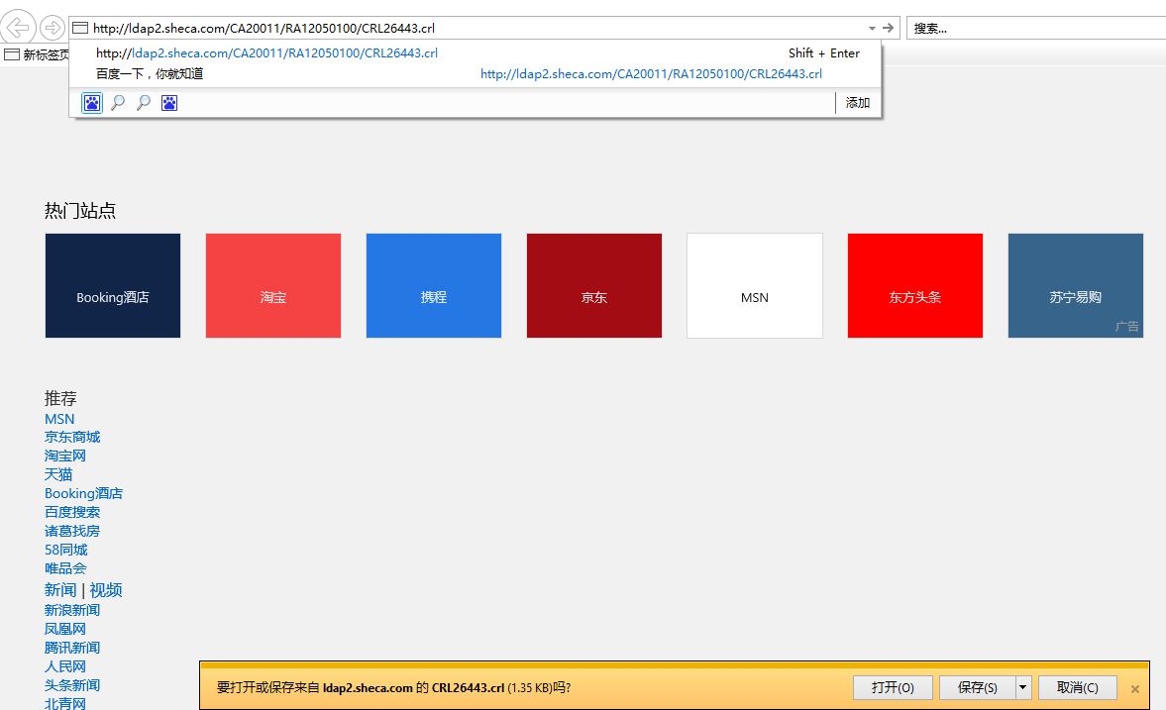
  - 如果CRL列表没有生成显示如下:
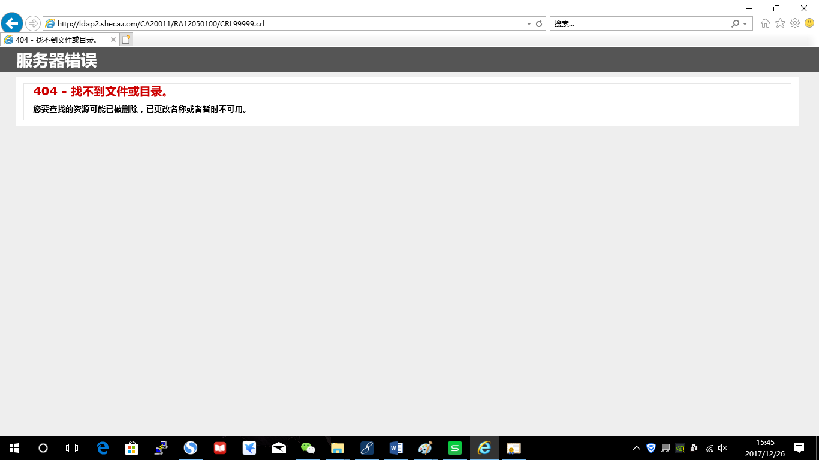

登录问题-8：证书被吊销，导致【有效期内的证书】在登录时失败！
对于已经注销的证书，之前登录问题提及到的内容（证书没有过期，安装了最新版的”协卡助手”，允许运行加载项，使用的浏览器为IE10或以上版本，输入的密码也是正确的，CRL列表已经生成）都没有问题。只要该证书的序列号出现在CRL列表中，说明该证书已经吊销无法正常登录
*确保”协卡助手”已经运行。
解决办法：
去上海CA的就近网点，携带好相应证件重新办理一张新的法人一证通证书。
查看证书序列号的方法：
打开”协卡助手”->证书信息->选择相应的证书[大多数情况为RSA的签名证书]
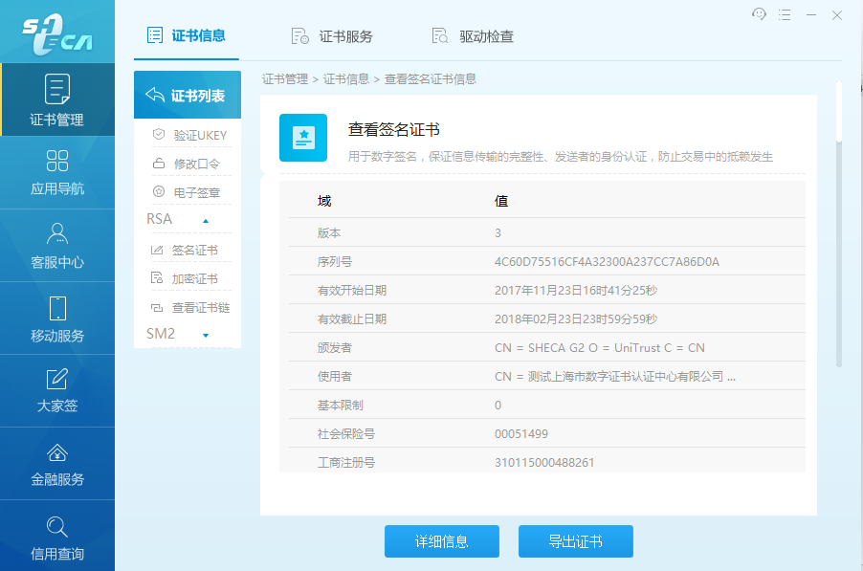
查看证书是否已经吊销的方法：
按照登录问题-7中提到的查看CRL列表是否生成的方法，将最后一步已经生成的CRL列表保存到本地。双击保存到本地的CRL列表文件。点选吊销列表项，将里面列举的序列号与之前获得的签名证书的序列号进行比对。如果有匹配说明签名证书已经吊销无法使用。

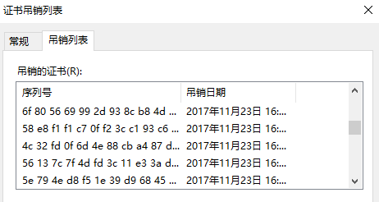

登录问题-9：直接访问登录页面，导致登录失败！
用户为了图方便直接使用地址进行登录，会导致页面直接跳转到https://962600.sheca.com:8443/oauth2.0/404.jsp ，如下截图
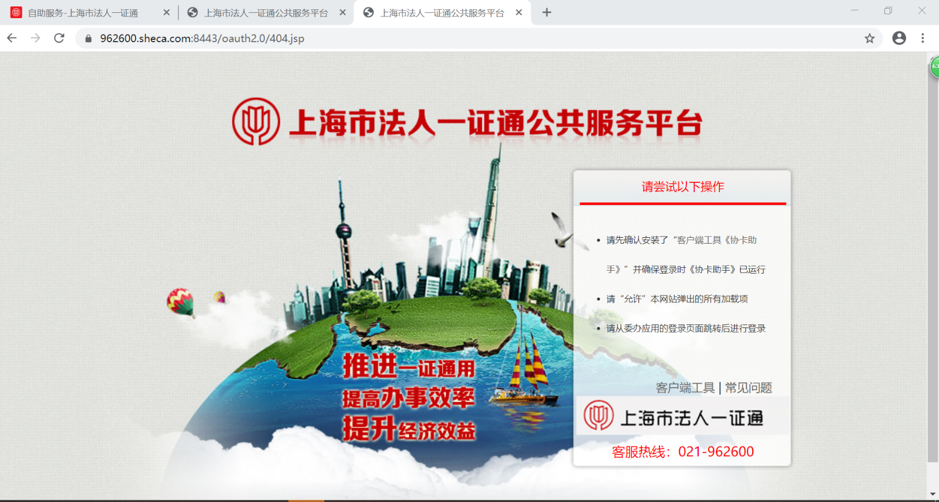
*确保”协卡助手”已经运行。
解决办法：
用户需要进入办事应用，从应用点击法人一证通登录，进行跳转。

其他可能导致登录问题
- 除了安装了协卡助手还安装了证书管理器或UniAgent。
解决方法：
询问用户是否以前也安装了证书管理器或UniAgent。这两个东西都是以前版本的驱动产品，如果和一证通的协卡助手客户端软件安装在一起会有冲突，请逐一全部都卸载掉后，重新安装一证通协卡助手。保证电脑上只安装了一个协卡助手。

- IE的权限不够，可能导致无法正常登录
解决方法:
1).桌面IE打开时右键，选择【以管理员身份运行】。
2).如果桌面图标右键没有【以管理员身份运行】选项，请打开【我的电脑】
【C:\Program Files (x86)\Internet Explorer】目录中（32位操作系统选择
【C:\Program Files\Internet Explorer】），选择【iexplore.exe】右键选
择【以管理员身份运行】
